Муниципальное бюджетное дошкольное образовательное учреждение «Зеленогорский детский сад №6 «Улыбка»»

ПЕДАГОГИЧЕСКИЙ ПРОЕКТ

Рост Елены Васильевны

по теме: «Развитие физических качеств у детей среднего дошкольного возраста на основе современных здоровьесберегающих технологий»

пгт.Зеленогорский

Участники проекта: воспитатели, родители, дети средней группы.
Скоки реализации проекта: октябрь 2023г.- ноябрь 2023г.
Тип проекта: краткосрочный, групповой.

Цель педагогического проекта: создание комплексной системы физического развития детей среднего дошкольного возраста на основе современных здоровьесберегающих технологий, способствующей оптимизации работы по развитию физических качеств и укреплению физического здоровья детей в дошкольном образовательном учреждении.

Задачи педагогического проекта:
- Осуществить анализ современного подхода к проблеме физического развития детей среднего дошкольного возраста и сохранения здоровья в условия дошкольного образовательного учреждения и разработанность данного вопроса в педагогической литературе.
- Создать комплексную систему физического развития детей среднего дошкольного возраста на основе современных здоровье сберегающих технологий, способствующей оптимизации работы по развитию физических качеств и укреплению физического здоровья детей в дошкольном образовательном учреждении.
- Создать условия в группе, для физического развития детей среднего дошкольного возраста на основе современных здоровье сберегающих технологий, способствующей оптимизации работы по развитию физических качеств и укреплению физического здоровья детей в дошкольном образовательном учреждении.
- Формировать профессиональную компетентность педагогов и психолого-педагогическую культуру родителей воспитанников дошкольного учреждения по проблеме физического развития детей дошкольного возраста на основе современных здоровье сберегающих технологий и сохранению здоровья.
Аннотация

Настоящий педагогический проект раскрывает особенности реализации системы оздоровления дошкольников на основе оптимизации работы по развитию физических качеств в условиях дошкольного образовательного учреждения.
Представленный педагогический проект ориентирован на создание комплексной системы физического развития детей среднего возраста на основе современных здоровьесберегающих технологий по развитию физических качеств и укреплению здоровья детей.

Обоснование необходимости педагогического проекта.
В ФГОС ДО отмечена важность решения следующей из задач: сохранения и укрепления физического и психического здоровья детей, здоровья дошкольников в условиях дошкольного образовательного учреждения.
Физическое развитие включает приобретение опыта в следующих видах деятельности детей: двигательной, в том числе связанной с выполнением упражнений, направленных на развитие таких физических качеств, как координация и гибкость, способствующих правильному формированию опорно-двигательной системы организма; развитию равновесия, координации движения, крупной и мелкой моторики рук, а также с правильным, не наносящем ущерба организму, выполнением основных движений (ходьба, бег, мягкие прыжки, лазанье), формирование начальных представлений о некоторых видах спорта, овладение подвижными играми с правилами; становление целенаправленности и саморегуляции в двигательной сфере; становление ценностей здорового образа жизни, овладение его элементарными нормами и правилами (в питании, двигательном режиме, закаливании, при формировании полезных привычек и др.).

Основной целью нашего дошкольного учреждения в части физкультурно – оздоровительной работы с детьми является: стимулирование двигательной активности детей в соответствии с индивидуальными возможностями здоровья и задачами общеобразовательной программы ДОУ.
Проблемы, с которыми столкнулись педагоги, среди которых самой актуальной является проблема сохранения и укрепления здоровья детей. Сегодня у современных детей наблюдается сокращение двигательной активности.
Современный ребёнок, по мнению академика Н.М. Амосова, сталкивается с тремя пороками цивилизации:
- накоплением отрицательных эмоций без физической разрядки
- перееданием
- гиподинамией
Выявлено, что дети нашего региона испытывают «двигательный дефицит». Не секрет, что из-за плохой погоды осенью, продолжительных морозов, короткого светового дня, возрастающих познавательных интересов детей (просмотр телепередач, компьютерные игры и др.) дети много времени проводят в статичном положении (за столами, у телевизора, компьютера). Это вызывает утомление определенных мышц, нарушение обмена веществ и энергии, ведёт к снижению сопротивляемости организма к изменяющимся внешним условиям, ухудшению здоровья.
К сожалению, в силу недостаточно развитого культурного уровня нашего общества, здоровье пока ещё не стоит на первом месте в иерархии потребностей человека. Поэтому многие родители не служат для ребёнка положительным примером здорового образа жизни, часто злоупотребляют курением и алкоголем, предпочитают многочасовые просмотры телепередач занятиям физическими упражнениями и закаливанию. И плохо представляют себе, каким образом нужно приобщить ребёнка к здоровому образу жизни. Это, несомненно, сказывалось на качестве образовательной работы с детьми.

Концептуально-методологические основы педагогического проекта.
Для всестороннего развития дошкольников чрезвычайно важно своевременно овладеть разнообразными движениями, в первую очередь основными их видами - бегом, ходьбой, прыжками, метанием, лазаньем и др. Разнообразие основных движений и их вариантов дает возможность развивать и совершенствовать физические качества – быстроту, ловкость, силу, выносливость, гибкость, без которых нельзя активно участвовать в подвижных играх, а в дальнейшем успешно заниматься спортом. Во время выполнения детьми физических упражнений у детей формируются и нравственно-волевые качества: целеустремленность, выдержка, настойчивость, смелость и др.
Как же помочь ребенку найти себя в движении, научить выражать свои возможности, правильно оценивать свои силы и мобилизовать их адекватно поставленным целям? Этот вопрос мы попытались решить при разработке данного проекта.
При реализации проекта используются следующие технологии:
- Здоровьесберегающие технологии.
- Технология индивидуализации обучения (Д.Б. Эльконин);
- Личностно - ориентированная технология (И.С. Якиманский);
- Технология компетентностного и деятельностного подхода
(Д.Б. Эльконин, А.Н. Леонтьев).

Реализуемый педагогический проект
базируется на следующих принципах:
- принцип научности предполагает подкрепление всех оздоровительных мероприятий научно обоснованными и практически апробированными методиками; тесную связь физического воспитания с формированием установок, навыков, способов и приёмов, направленных на сохранение и укрепление здоровья детей;
- принцип индивидуально – личностной ориентации воспитания предполагает доверие к физическим ощущениям ребёнка, обучение его навыкам ощущать и принимать своё тело таким, какое оно есть;
- принцип коммуникативности - предполагает атмосферу доброжелательности и взаимопонимания, в процессе которой формируется социальная мотивация здоровья; создание условий для наиболее полного раскрытия личности ребёнка, максимального развития его способностей;
- принцип концентрического (спиралевидного) обучения заключается в повторяемости выполнения усвоенных физических упражнений и познание нового на следующем этапе развития, т.к. в результате многократных повторений вырабатываются динамические стереотипы;
- принцип взаимодействия ДОУ и семьи направлен на создание условий для успешной реализации способностей ребёнка и обеспечение возможности сохранения здоровья в семье.

Основное содержание проекта.
Главная цель: совершенствование двигательной активности детей путем оптимизации работы по развитию физических качеств у детей среднего дошкольного возраста.
Новизна:
- При осуществлении работы по развитию физических качеств у дошкольников основной акцент делается на комплексный подход, так как воздействие на одно из физических качеств оказывает влияние на остальные.
- Тесное взаимодействие с семьей, т.к. именно семья является первой социальной средой, в которой начинают закладываться основы физического развития детей.
- Индивидуальное педагогическое воздействие на формирование двигательных умений и навыков, способствующих развитию физических качеств у дошкольников, сопровождающаяся системой практических упражнений и выполнение упражнений на детских тренажерах.
В основу легли методические рекомендации Л.В. Яковлевой, Р.А. Юдиной, которые определяют развитие физических качеств у дошкольников среднего возраста, использование игровых упражнений с элементами спорта; для развития гибкости - игровые подражательные; для развития силовой выносливости – физические упражнения (бег, прыжки, лазания и др.).
Одним из методов используемых нами для развития общей выносливости у дошкольников является оздоровительный бег, предлагаемый известным педагогом В.Г.Алямовской.
По рекомендациям известного физиолога Ю.Г.Змановского, при реализации программы используются циклические упражнения (прежде всего беговые) и их комбинации (бег, прыжки, лазание и др.). Способ организации детей на занятиях, предлагаемый данным автором (поточный способ), принят нами как основополагающий. Это обеспечивает многократное выполнение детьми физических упражнений, высокую моторную плотность.
Интересен и успешно используется в работе с детьми опыт А.Невского по проведению специальных силовых разминок для тренировки всех групп мышц. Силовые разминки дают возможность расширить диапазон движений по силе и быстроте, увеличить подвижность суставов.
Организация игр соревновательного характера позволяют вызывать у ребенка стремления к выражению своих возможностей в процессе соревнований, мобилизовать их адекватно поставленным целям, а соответственно проявить уже сформированные физические качества (выносливость, ловкость, быстроту, силу и др.)
Использование соревновательных командных игр способствуют воспитанию положительных морально-волевых качеств у детей. Преодоление в команде различных трудностей, достижение общего командного результата – все это сплачивает детский коллектив.
При организации работы по данному направлению привлекаются родители, которые являются активными участниками игр – эстафет, «Веселых стартов», спортивных игр. Это позволяет формировать у родителей сознание значимости занятий физической культурой для здоровья, воспитывать у детей и родителей интерес и ценностное отношение к соревнованиям как форме максимального проявления физических и психических возможностей.

Ресурсное обеспечение педагогического опыта.
Для реализации проектной деятельности необходимо следующее организационное и методическое обеспечение:
1. Методические материалы:
Список литературы:
- В.Г.Алямовская, Программа «Как воспитать здорового ребенка», Новгород, 1993 г.
- Е.Н.Вавилова. Развивайте у дошкольников ловкость, силу, выносливость. М. Просвещение, 1981г.
- Э.С.Вильчковский. Развитие двигательной функции у детей. Киев: Здоровья, 1983-208с.

- Двигательные качества и методика их развития у дошкольников. Сост. Н.А. Ноткина – СПб.: Образование , 1993г.- 36с.

- Змановский Ю.Ф. Воспитаем детей здоровыми. – М.: Медицина. 1989г.-128с.

- В.А.Муравьев, Н.Н. Назарова. Воспитание физических качеств детей дошкольного возраста. Методическое пособие. – М.: Айрис-пресс, 2004г.-112с.

- Оценка физического и нервно-психического развития детей дошкольного возраста. Сост. Н.А. Ноткина, Л.И. Казьмина, Н.Н. Бойнович.- СПб.: Акцидент, 1999г.-32с.

- М.А. Рунова. Двигательная активность ребенка в детском саду.- М.: Мозаика – Синтез, 2000г.-256с.

- Т.И. Осокина Физическая культура в детском саду. – 3-е изд., перераб.- М.: Просвещение, 1986. – 304с.

2. Технический материал:
1. Музыкальный центр
2.Мультимидийное оборудование (проектор, экран, ноутбук)

3. Вспомогательный материал:
- нормативные и методические документы;
- книги и периодические печатные издания по повышению профессиональной компетентности;
- литература по проблемам физического развития дошкольников;
- атрибуты к занятиям;
В работу по реализации проекта включены субъекты образовательного процесса: педагоги, профильные специалисты, дети, родители воспитанников.
Административное сопровождение.
Заведующий дошкольным образовательным учреждением:
- осознание необходимости работы по укреплению физического здоровья дошкольников;
- обеспечение условий работы педагогов,
- выделение необходимых материальных ресурсов на реализацию проекта,
- взаимодействие с участниками реализуемого проекта, организация и планирование деятельности.

Методическое сопровождение.
Заместитель заведующего по воспитательно-методической работе:
- единство подходов и целей в работе с педагогами,
- участие в проведении образовательной деятельности.
Педагогическое сопровождение.
Воспитатели:
- участие в образовательной деятельности.
Родители:
- участие в физкультурно-оздоровительной работе дошкольного образовательного учреждения,
- доверительное отношение с участниками реализуемого проекта.

Ожидаемые результаты педагогического проекта и социальный эффект.
Реализация проектной деятельности предполагает:
- Будут внедрены в образовательную деятельность современные здоровьесберегающие технологии, обеспечивающие совершенствование физических качеств.
- Высокий уровень развития физических качеств у детей.
- Вовлечение родителей воспитанников к участию в совместных спортивно-оздоровительных мероприятиях.
Используемая литература:
- Федеральный государственный образовательный стандарт дошкольного образования, утвержденный приказом Минобрнауки России от 17.10.2013 № 1155
- Береснёва З.И. Здоровый малыш. М.: Творческий центр, 2008.
- Гаврючина Л.В. Здоровьесберегающие технологии в ДОУ. М.: Творческий центр, 2008.
4. В.Г.Алямовская, Программа «Как воспитать здорового ребенка», Новгород, 1993 г.
5. Е.Н.Вавилова. Развивайте у дошкольников ловкость, силу, выносливость. М. Просвещение, 1981г.
6. Э.С.Вильчковский. Развитие двигательной функции у детей. Киев: Здоровья, 1983-208с.

7. Двигательные качества и методика их развития у дошкольников. Сост. Н.А. Ноткина – СПб.: Образование , 1993г.- 36с.
8. Змановский Ю.Ф. Воспитаем детей здоровыми. – М.: Медицина. 1989г.- 128с.

9. В.А.Муравьев, Н.Н. Назарова. Воспитание физических качеств детей дошкольного возраста. Методическое пособие. – М.: Айрис-пресс, 2004г.-112с.

10. Оценка физического и нервно-психического развития детей дошкольного возраста. Сост. Н.А.Ноткина, Л.И. Казьмина, Н.Н. Бойнович.- СПб.: Акцидент, 1999г.-32с.

11. М.А. Рунова. Двигательная активность ребенка в детском саду.- М.:
Мозаика – Синтез, 2000г.-256с.

12. Л.В.Яковлева, Р.А. Юдина Программа «Старт», методические
рекомендации - Физическое развитие и здоровье детей 3-7 лет, Москва

ПРИЛОЖЕНИЕ

Развитие физических качеств у детей среднего дошкольного возраста
на физкультурных занятиях

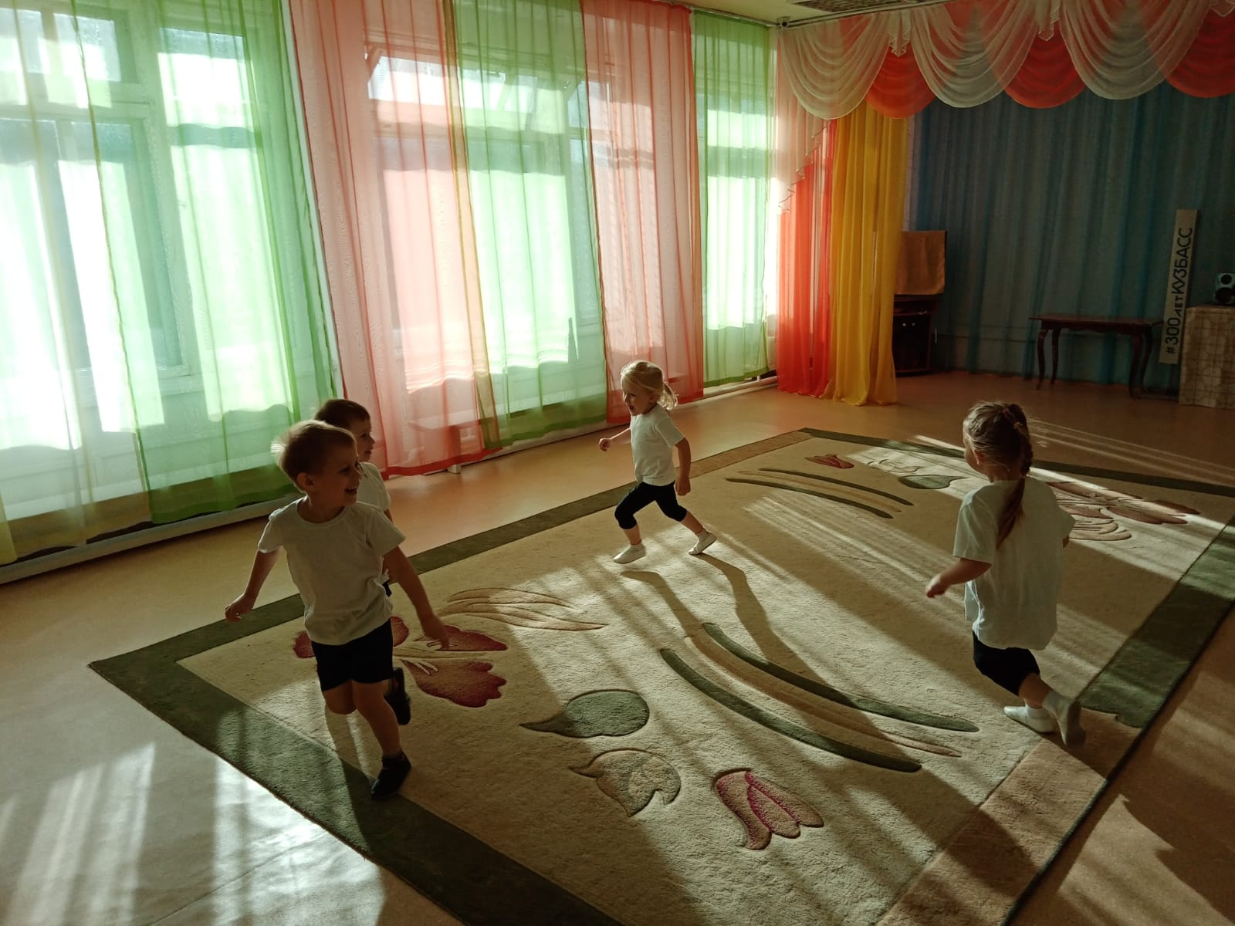

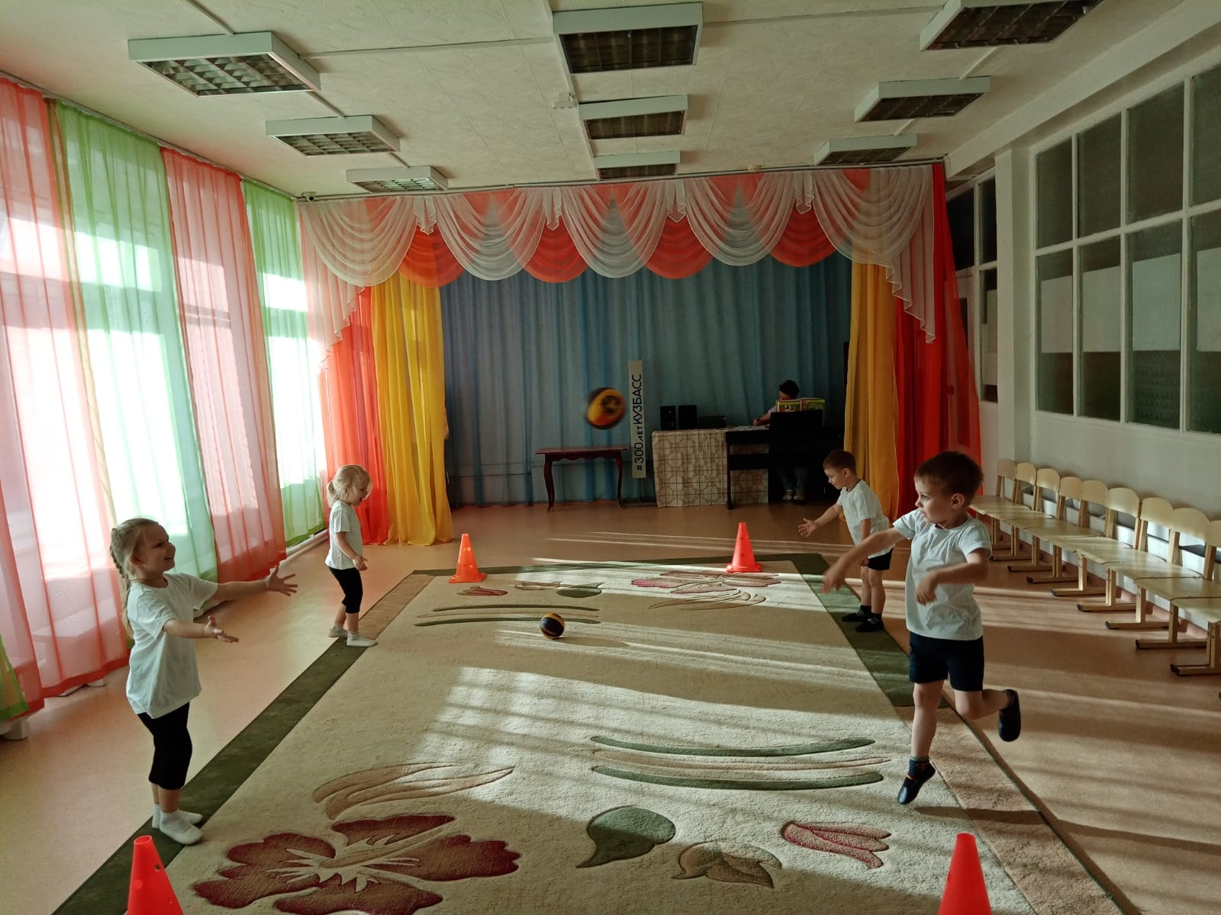

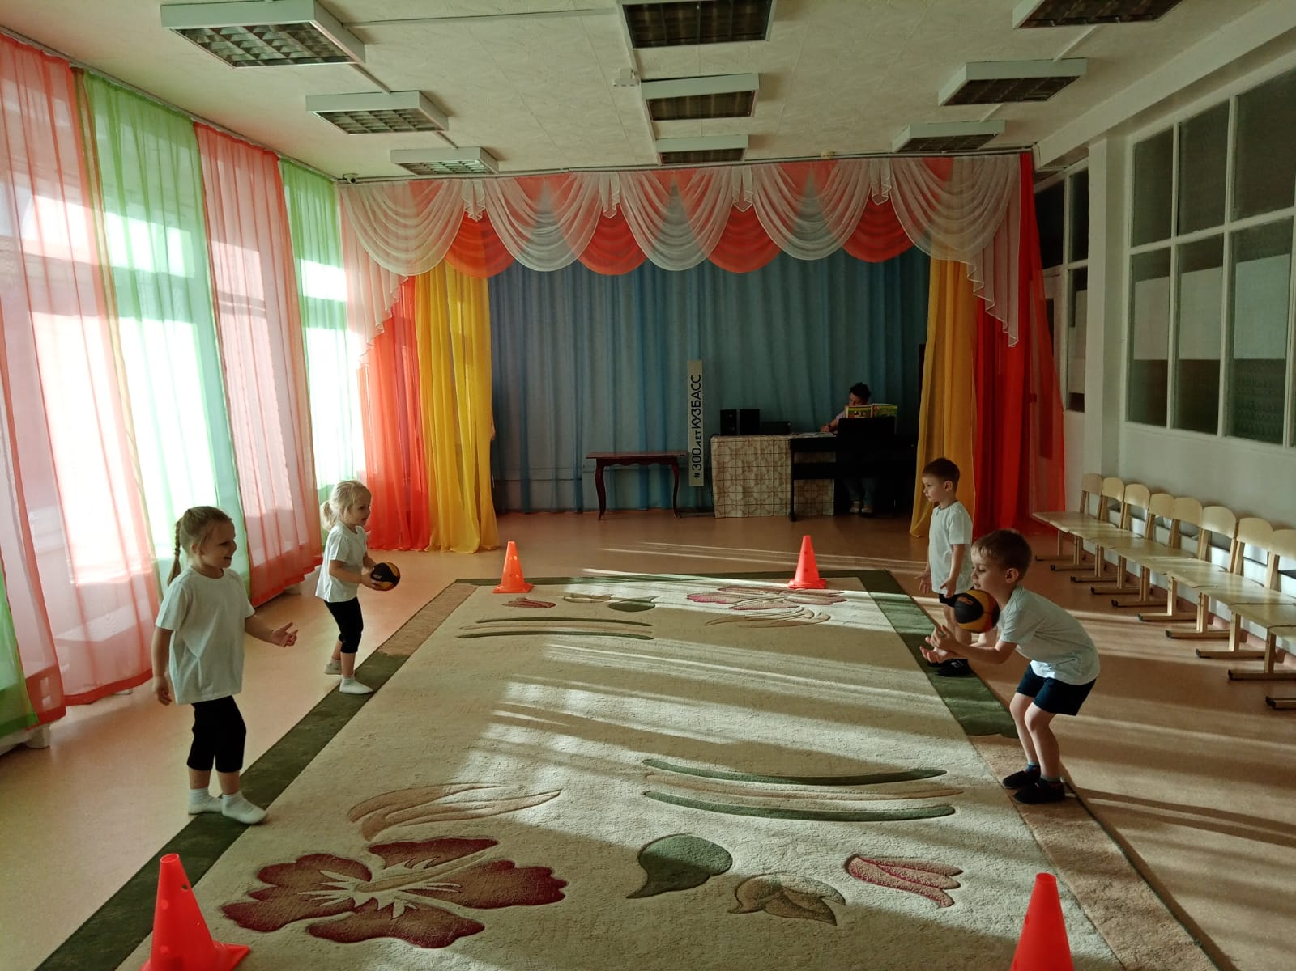

Развитие физических качеств у детей среднего дошкольного возраста
на физкультурных занятиях
